Pozdravljeni!

Moje ime je Darjan Žužul in glede na to, da se vedno bolj bliža novi booster Judgment of the Light vam bom v današnjem prispevku predstavil 2 karti ki naj bi bili velik support fire fistom.

Fisti kot jih poznamo so bili dokaj konstantni a prepočasni, saj niso imeli dostopa do hitrega priklica rank 3 oziroma rank 4 pošasti. Z izidom judgment of the light-a se je vse to spremenilo

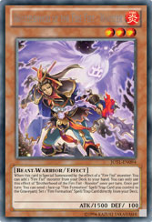

Tip karte: Monster/effect

Level: 3

Attribut: Fire

Tip monsterja: Beast-warrior

Attack: 1500

Defence: 100

 Effect:   When this card is [Special Summoned](http://yugioh.wikia.com/wiki/Special_Summoned" \o "Special Summoned) by the [effect](http://yugioh.wikia.com/wiki/Card_effect" \o "Card effect) of a "[Fire Fist](http://yugioh.wikia.com/wiki/Fire_Fist" \o "Fire Fist)"[monster](http://yugioh.wikia.com/wiki/Monster_Card): You can [add](http://yugioh.wikia.com/wiki/Add_a_card" \o "Add a card) 1 "Fire Fist" monster from your [Deck](http://yugioh.wikia.com/wiki/Main_Deck" \o "Main Deck) to your [hand](http://yugioh.wikia.com/wiki/Hand" \o "Hand). You can only use this effect of "Brotherhood of the Fire Fist - Rooster" once per [turn](http://yugioh.wikia.com/wiki/Turn" \o "Turn). Once per turn: You can [send](http://yugioh.wikia.com/wiki/Send" \o "Send) 1 [face-up](http://yugioh.wikia.com/wiki/Face-up) "[Fire Formation](http://yugioh.wikia.com/wiki/Fire_Formation" \o "Fire Formation)"[Spell](http://yugioh.wikia.com/wiki/Spell_Card)/[Trap Card](http://yugioh.wikia.com/wiki/Trap_Card) you [control](http://yugioh.wikia.com/wiki/Control" \o "Control) to the [Graveyard](http://yugioh.wikia.com/wiki/Graveyard" \o "Graveyard); [Set](http://yugioh.wikia.com/wiki/Set) 1 "Fire Formation" Spell/Trap Card directly from your Deck.

Rooster oziroma »chicken« je bila zelo težko pričakovana karta s strani igralcev in to z razlogom. Je beast-warrior type tako da ga lahko searchamo z Fire formation tenki. Tako ga bomo lahko priklicali na polje in uporabili njegov effect. Nadomestili bomo tenkija in vzeli katerokoli fire formation spell ali trap karto na polje (face –down). V večini primerov bosta to ali Fire Formation – Tenki ali pa Fire Formation – Tensu.

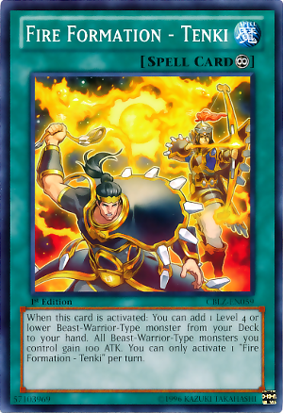

To pa še ni vse. Ko bo nasprotniku uspelo spraviti našega roosterja v graveyard bomo aktivirali na novo setan tenki iz prejšnjega kroga in iskali Brotherhood of the Fire Fist – Spirit-a, ki nam bo priklical roosterja nazaj na field in tako sprožil njegov drugi effect. Ne pozabimo da lahko drugi del roosterjevega effecta uporabimo po tem ko je bil specialno priklican in postopek od zgoraj ponovimo.

Če vam še to ni dovolj sta tako rooster kot tudi spirit level 3 (spirit je celo tuner) kar omogoča priklic tako rank 3 pošasti kot tudi level 6 synchro pošasti. Karta je tako rekoč skoraj popolna za fire fist igralce.

Toda kako zaustaviti karto? Najprej mi na misel pride Effect veiler, ki je verjetno tudi najboljša izbira. Seveda pa je veliko trap kart, ki zaustavijo tako summon kot tudi effecte (fiendish chain, bottomless trap hole). Vendar ne pozabite, tudi fire fist igralci bodo prišli pripravljeni na turnirje a spell/trap removalom (night beam, mystical space typhoon, heavy storm).

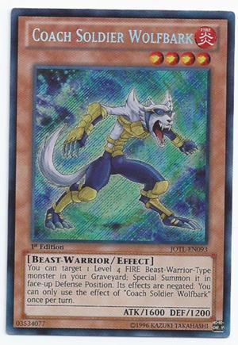

Tip karte: Monster/effect

Level: 4

Attribut: Beast-warrior

Attack: 1600

Defence: 1200

You can [target](http://yugioh.wikia.com/wiki/Target" \o "Target) 1 [Level](http://yugioh.wikia.com/wiki/Level" \o "Level) 4 [FIRE](http://yugioh.wikia.com/wiki/FIRE) [Beast-Warrior](http://yugioh.wikia.com/wiki/Beast-Warrior" \o "Beast-Warrior)-[Type](http://yugioh.wikia.com/wiki/Type) [monster](http://yugioh.wikia.com/wiki/Monster_Card" \o "Monster Card) in your[Graveyard](http://yugioh.wikia.com/wiki/Graveyard); [Special Summon](http://yugioh.wikia.com/wiki/Special_Summon" \o "Special Summon) it in [face-up](http://yugioh.wikia.com/wiki/Face-up) [Defense Position](http://yugioh.wikia.com/wiki/Defense_Position" \o "Defense Position). Its [effects](http://yugioh.wikia.com/wiki/Card_effect" \o "Card effect)are [negated](http://yugioh.wikia.com/wiki/Negate" \o "Negate). You can only use the effect of "Coach Solider Wolfbark" once per [turn](http://yugioh.wikia.com/wiki/Turn" \o "Turn).

Če se spomnite starih dobrih fistov je bil njihova najmočnejša pošast Britherhood of the fire fist – tiger king. A žal tiger king ni velikokrat prišel na polje. Le Rescue rabbit in kakšen Monster reborn sta poskrbela za priklic te zelo močne pošasti.

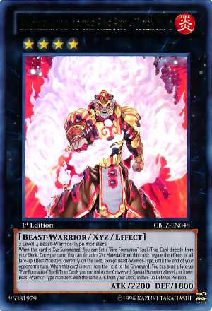

Z izidom wolfberka je priklic rank 4 pošasti veliko lažji. Prav tako je beast-warrior zato se ga z lahkoto išče z že prej omenjenim Fire formation – tenki. Iz graveyarda lahko prikliče še eno kopijo samega sebe saj ustreza pogoju priklica (level 4 fire beast-warrior).

Tako lahko sedaj z lahkoto prikličemo tiger kinga z njegovim effectom pa poiščemo še en tenki s katerim lahko ponovno iščemo wolfbarka.

Seveda je opcij za iskanje več. Sedaj imamo na voljo veliko večje število pošasti (wolfbark, rooster, spirit in nenazadnje Brothehood of the fire fist – bear).

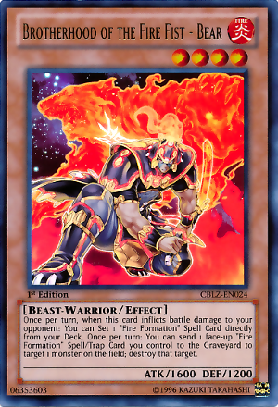

 To je bilo vse za danes  in upam da ste uživali v branju.

Darjan Žužul